PRESSEMITTEILUNG
Ausbildungsstart in der Logistik
Sechs neue Azubis bei der BTK
Rosenheim, 03. September 2018 – Vier Mädchen und zwei Jungen starten mit der BTK Befrachtungs- und Transportkontor GmbH in die Welt der Logistik. Fünf steigen in die bewährte Ausbildung Kaufmann /-frau für Spedition und Logistikdienstleistung am Hauptsitz des Unternehmens in Rosenheim ein. Einer betritt als Auszubildender im Beruf Fachkraft für Lagerlogistik gemeinsam mit der BTK Neuland.
Die BTK bietet erstmals einen Ausbildungsplatz im Logistikzentrum an. Brandon Ozomoru ist der erste Auszubildende für den Beruf Fachkraft für Lagerlogistik im 5.500 m² großen Logistikzentrum in Raubling. Der 17-Jährige mit Wurzeln in Nigeria ist in Italien geboren. Er ist seit 2015 in Deutschland.
Gemeinsam mit den fünf kaufmännischen Auszubildenden Florian Asam, Paula Slobodcikov, Laura Umlauft, Anita Paukert und Andrea Neumeier durchläuft Ozomoru in den ersten zwei Wochen das bewährte Schulungsprogramm zur Einführung von Azubis. Sieben Bausteine vermitteln in Praxis und Theorie Grundwissen über das Unternehmen und seine Geschäftsbereiche Transport und Logistik.
Mit den neuen Azubis beschäftigt die BTK im Ausbildungsjahr 2018/19 insgesamt 20 Auszubildende. Bei rund 100 Mitarbeitern in der Verwaltung und im Logistikzentrum beträgt die Ausbildungsquote etwa 20 Prozent. Seit 1999 hat die BTK insgesamt 112 junge Menschen ausgebildet und über 90 Prozent in feste Arbeitsverhältnisse übernommen.
ENDE

Bildmaterial
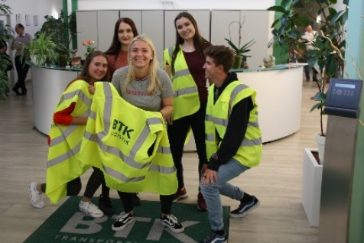 | Paula Slobodcikov, dahinter Anita Paukert, davor Laura Umlauft, Andrea Neumeier und Florian Asam (von links nach rechts) machen sich als Auszubildende für den Beruf Kaufmann / -frau für Spedition und Logistikdienstleistung am 3. September 2018 auf den Weg in die Welt der Logistik. Brendon Ozomoru (nicht im Bild) startet als Fachkraft für Lagerlogistik im Logistikzentrum Raubling. (© BTK)
Informationen für die Redaktion
Die BTK Befrachtungs- und Transportkontor GmbH ist ein Transport- und Logistikunternehmen mit Hauptsitz in Rosenheim und eigenem Logistikzentrum in Raubling Ortsteil Nicklheim. Für Kunden aus Industrie und Handel realisieren 270 Mitarbeiter unter anderem mit dem eigenen Fuhrpark von 154 Zugmaschinen und 160 Aufliegern planungssicher nationale und internationale Transporte. Auf rund 15.000 Quadratmetern Logistikfläche in Rosenheim und Raubling organisiert die BTK mit barcodegestütztem Warenwirtschaftssystem Umschlag, Lager und Mehrwertdienste für regionale Unternehmen. Zu den langjährigen Referenzen zählen unter anderem die SCA mit den Unternehmensbereichen Packaging und Hygiene Products, RKW und Wepa. Die BTK ist Mitglied im Europäischen Ladungsverbund internationaler Spediteure (ELVIS AG) und dem europaweiten Stückgutnetz International Logistics Network (ILN). Weitere Informationen unter www.btk.de.
Ansprechpartner
Josef Heiß  BTK GmbH  Dr.-Steinbeißer-Straße 2  83026 Rosenheim  t +49 (0)8035 900 182  f +49 (0)8035 900 100  josef.heiss@btk.de  www.btk.de | Gisela Blaas  COM.SENSE GmbH  Bahnhofstraße 12  86150 Augsburg  t +49 (0)821 450 79 62  m +49 (0)179 500 23 02  btk@comsense.de  www.comsense.de

